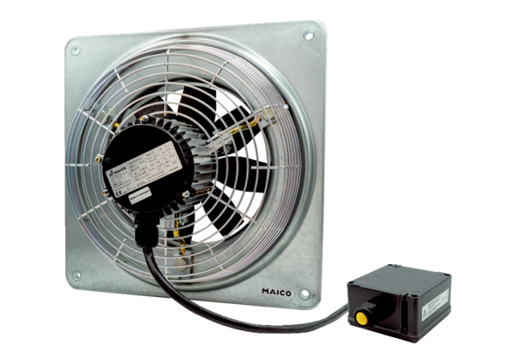Axiál fali ventilátor EZQ 20/4 E Ex tCsomagolási egység: 1 darabVálaszték: C
Termékszám: 0083.0217Gyártó: MAICO

